«Οι περιπέτειες του Οδυσσέα: Οι Σειρήνες, η Σκύλα, η Χάρυβδης, τα βόδια του θεού Ήλιου.»


Φεύγοντας απ’ τον Άδη, ο Οδυσσέας κι οι σύντροφοί του έφτασαν στο νησί των Σειρήνων. Αυτές µάγευαν τους ναυτικούς µε το γλυκό τραγούδι τους κι όταν αυτοί πλησίαζαν, τους έτρωγαν. Ο Οδυσσέας όµως, όπως τον είχε συµβουλέψει η Κίρκη, βούλωσε µε κερί των συντρόφων του τ’ αυτιά, για να µην ακούσουν τίποτε, και τους διέταξε τον ίδιο να τον δέσουνε σφιχτά στο κατάρτι του καραβιού του. Πλησιάζοντας τις Σειρήνες µαγεύτηκε απ’ το γλυκό τραγούδι τους και παρακαλούσε τους συντρόφους του να τον λύσουν. Μα εκείνοι τον έδεναν σφιχτότερα, ώσπου αποµακρύνθηκαν και δεν ακουγόταν πια το τραγούδι των Σειρήνων.

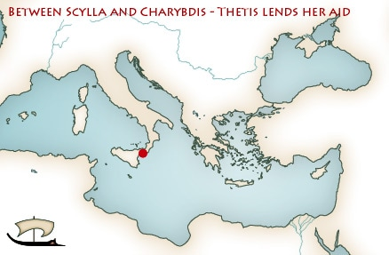  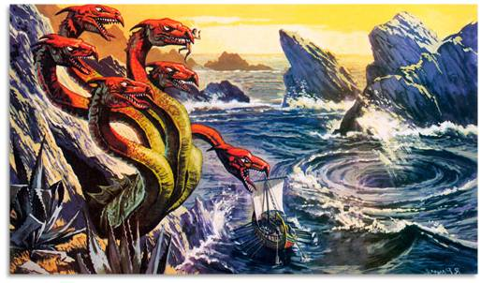 | Πλησίασαν µετά το στενό της Σκύλλας και της Χάρυβδης. Από το ένα µέρος του στενού η Χάρυβδη ρουφούσε το νερό της θάλασσας κι έπνιγε τα καράβια. Δεν την πλησίασαν και γλίτωσαν.  Από το άλλο µέρος όµως η Σκύλλα, κουλουριασµένη στη σπηλιά της, τέντωσε τα έξι φοβερά κεφάλια της, άρπαξε έξι συντρόφους και τους έφαγε. Πέρασαν κλαίγοντας από το φοβερό στενό και βρέθηκαν στην ανοιχτή θάλασσα.

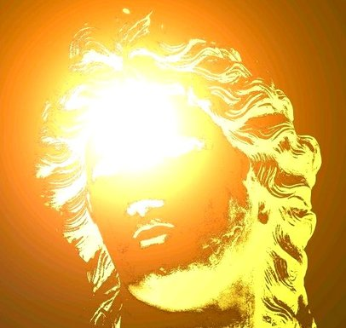 | Μετά από πολλά µερόνυχτα στη θάλασσα, έφτασαν στο νησί του θεού Ήλιου. Εκεί έβοσκαν τα παχιά βόδια του θεού. Θυµήθηκε τότε ο Οδυσσέας του Τειρεσία τα λόγια και παρακαλούσε τους συντρόφους του να φύγουν µακριά απ’ το νησί αυτό. Μα εκείνοι ήταν πολύ κουρασµένοι και δε δέχονταν.Όταν τους τέλειωσαν τα τρόφιµα, έµειναν µερικές µέρες νηστικοί. Μια µέρα όµως, που ο Οδυσσέας κοιµόταν, έσφαξαν µερικά βόδια και τα έψησαν. Όταν ξύπνησε ο Οδυσσέας τρόµαξε, µα ήταν αργά. Φεύγοντας απ’ το νησί του Ήλιου ο Δίας τούς έστειλε άγρια καταιγίδα και κύµατα θεόρατα. Ένα αστροπελέκι χτύπησε το καράβι και το διέλυσε.

